Предисловие

Уважаемый клиент!
Благодарим Вас за выбор нашего продукта! Внимательно прочитайте данное руководство перед первым использованием мультимедийной системы и ознакомьтесь с принципом ее работы. Это обеспечит безопасную эксплуатацию и поможет Вам в полной мере наслаждаться развлекательными функциями. Внимательно ознакомьтесь с информацией перед использованием каждой функции. Компания Geely Auto оставляет за собой право окончательного толкования данного руководства.
Важная информация по вопросам безопасности:
- Несоблюдение данных инструкций по безопасности может привести к поражению электрическим током, дорожно-транспортному происшествию, травмам, а также повреждению мультимедийной системы или автомобиля. Перед использованием мультимедийной системы автомобиля ознакомьтесь со всей приведенной ниже информацией по технике безопасности.
- Во избежание нарушения правил дорожного движения и возникновения дорожно-транспортных происшествий, водителю запрещается просматривать программы или управлять данной системой во время движения автомобиля.
- Взаимные помехи между аудиосистемой и телефоном могут привести к эху и искажению звука в автомобиле. Не используйте мобильный телефон в автомобиле для совершения звонков при установленном Bluetooth-соединении или через Bluetooth-соединение другим пассажирам, находящимся в автомобиле.
В связи с постоянным обновлением продукта фактические действия при использовании системы могут частично отличаться от описанных в данном руководстве. При обращении к руководству ориентируйтесь на фактический порядок действий.
Рабочее напряжение системы составляет 9-16 В. В случае длительного простоя автомобиля или несвоевременной замены аккумуляторной батареи согласно руководству по техническому обслуживанию возможно разряжение аккумулятора и недостаточная мощность питания, что может привести к срабатыванию защиты и автоматическому перезапуску системы.

Geely Automobile International Corporation (GAIC)
Март 2023 г.

Все права защищены. Воспроизведение или копирование настоящего руководства или его части в какой-либо форме без письменного разрешения GAIC запрещено.

Мультимедийная система
3 Описание системы
3 Общая информация
3 Главный экран системы
5 Мой автомобиль
5 Звук
5 Автомобильный помощник
6 Прочее
7 Система
9 Строка состояния
9 Точка доступа
10 Устройство Bluetooth
12 Мультимедиа
Содержание
12 Управление воспроизведением

1
13 Воспроизведение музыки через USB и по Bluetooth
14 Телефон
14 Подключение по Bluetooth
15 Набор номера
16 Прием и завершение вызовов
16 Конфиденциальность
17 Экранная заставка
17 Экранная заставка
18 Галерея
18 Галерея
18 Редактирование

Мультимедийная система

1

Описание системы

Общая информация
Мультимедийная информационно-развлекательная система, установленная в автомобиле, включает в себя следующие основные устройства: блок управления, центральный дисплей, динамики (низкочастотные, среднечастотные, высокочастотные, полночастотные и т. д.), внешний усилитель мощности, микрофон, многофункциональное рулевое колесо и другие компоненты,
которые позволяют осуществлять воспроизведение музыки и видео, подключение
телефона через интерфейс Bluetooth, отображение информации, настройку
параметров автомобиля, отображение информации о работе системы
кондиционирования, ее настройки и прочие функции управления.

Главный экран системы

Общая информация
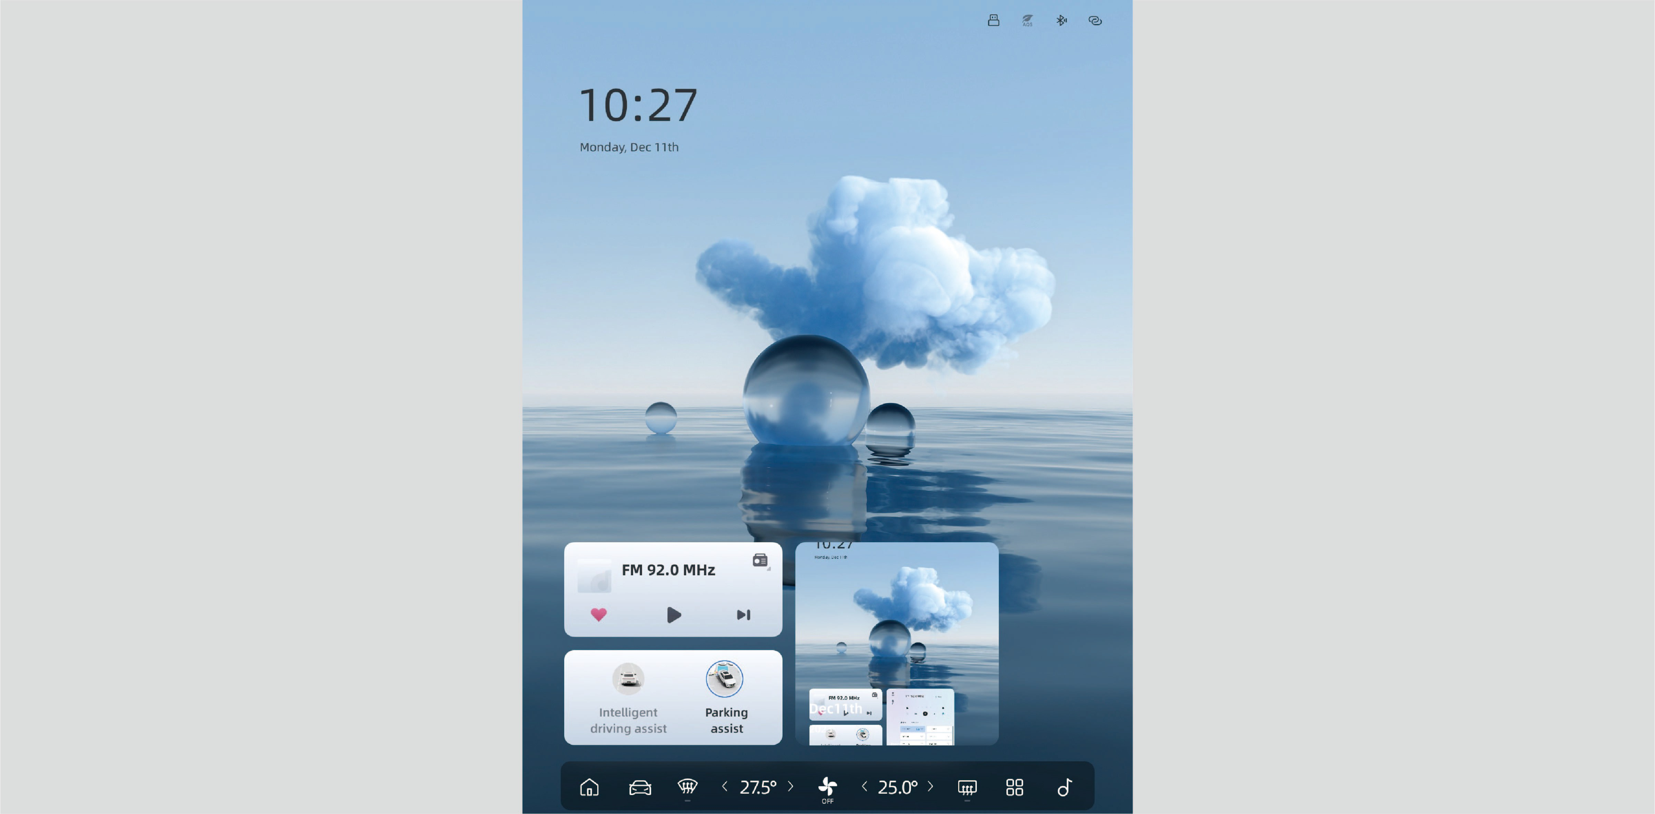

На главном экране системы отображаются текущие время и дата, а также панель виджетов, включая мультимедиа.

Мультимедийная система
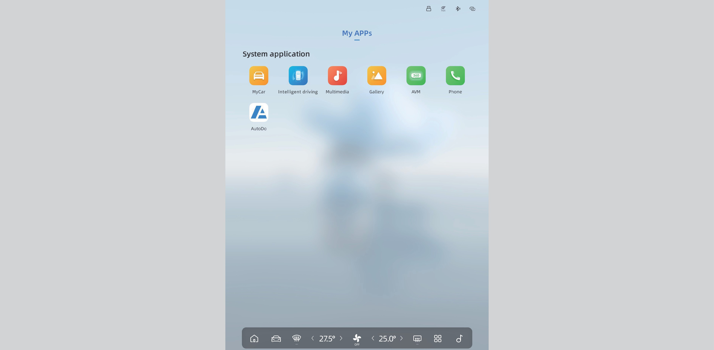

В интерфейсе списка приложений отображаются различные приложения, такие как мультимедиа, телефон и т.д., позволяющие удовлетворить большинство потребностей пользователя при использовании автомобиля. При этом система постоянно совершенствуется и постепенно добавляются еще более удобные в использовании приложения.

Выпадающее меню быстрого доступа. Общая информация.
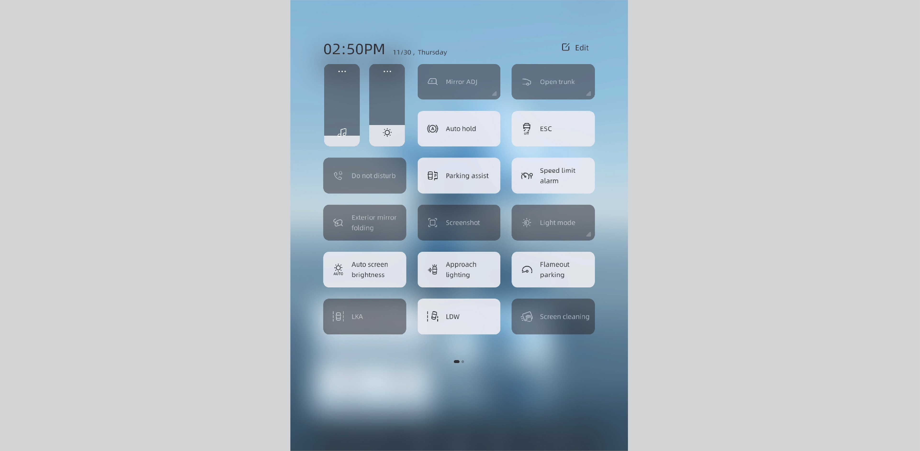
Проведите пальцем по экрану сверху вниз, чтобы раскрыть меню, где Вы сможете быстро переключаться между различными функциями. Сюда входят быстрая настройка основных параметров автомобиля, регулировка яркости и громкости.

Мультимедийная система

Мой автомобиль

Звук

1
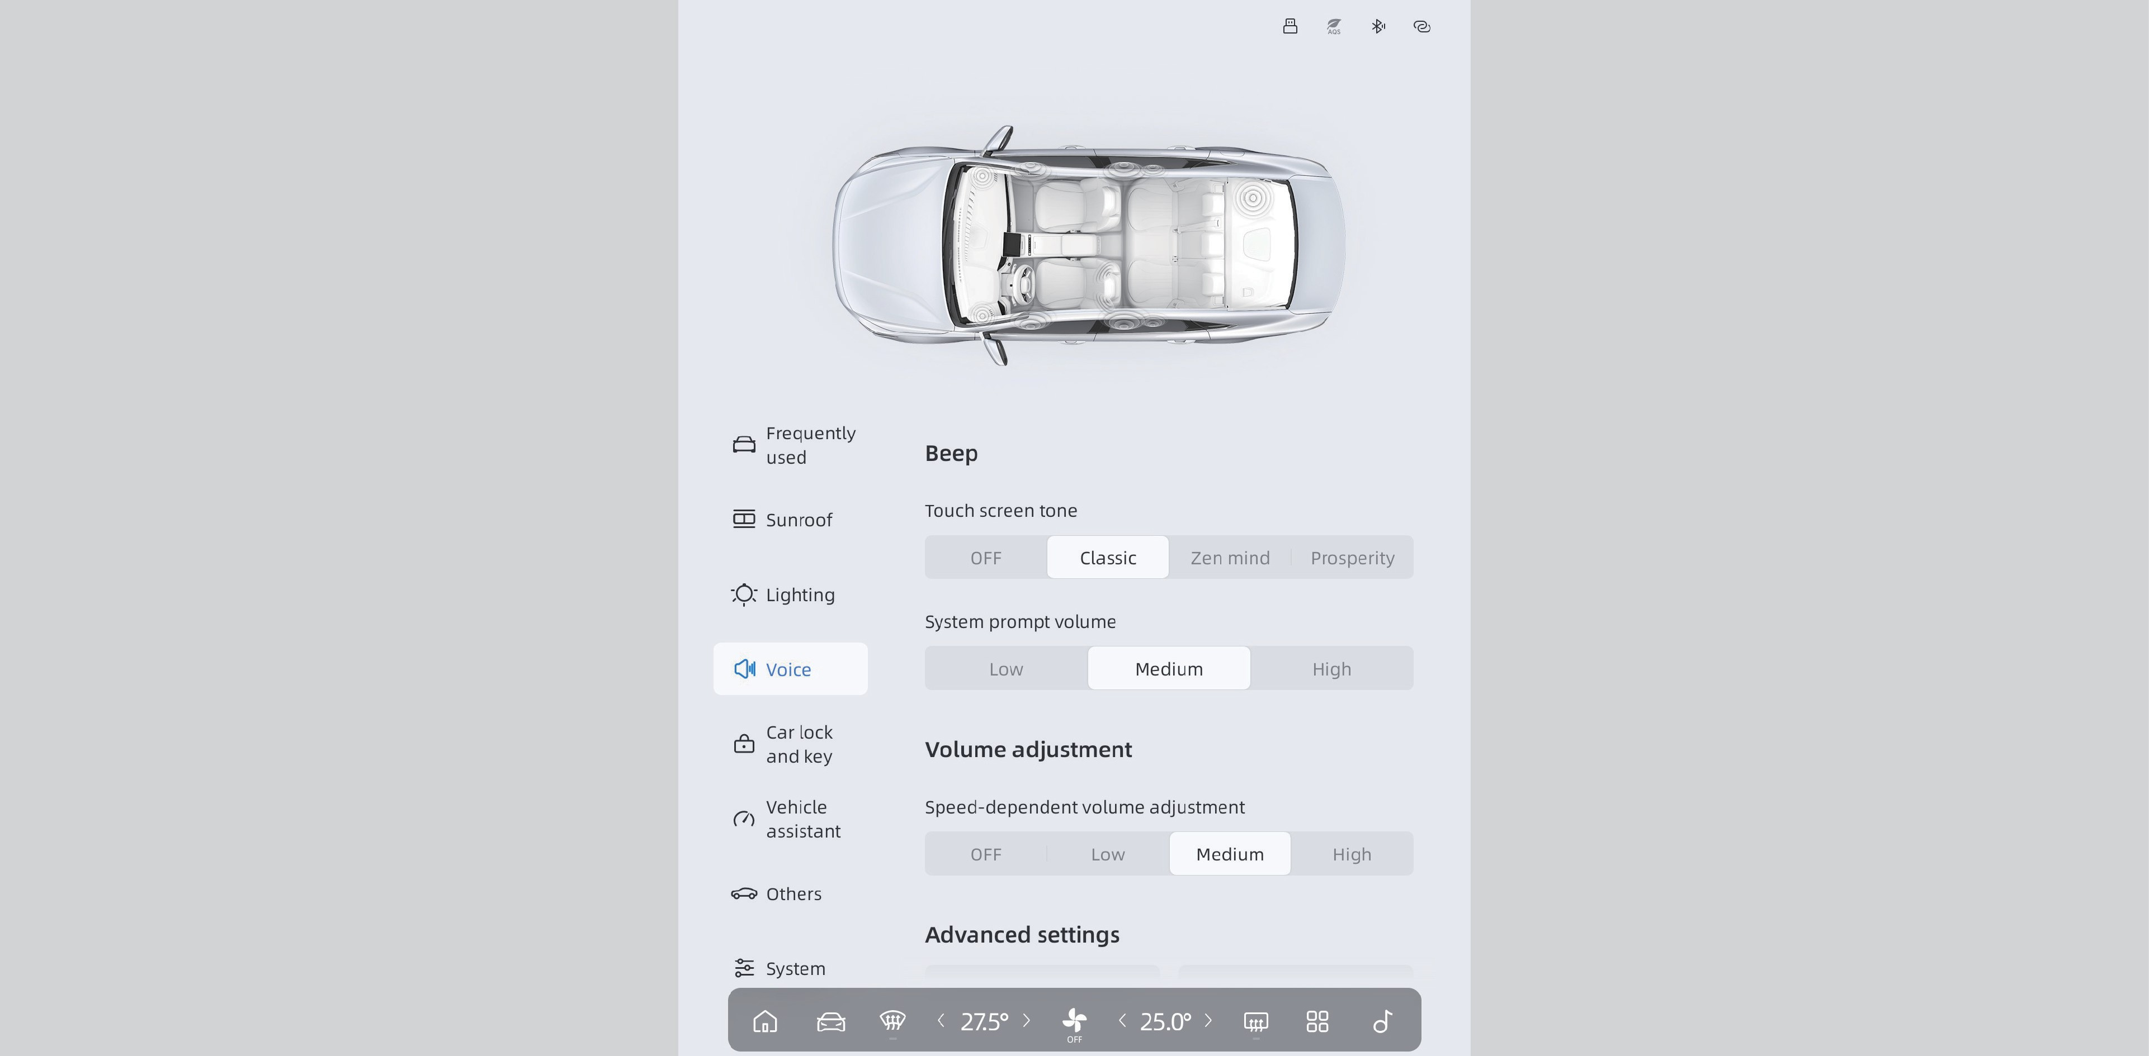
Последовательно выберите 【Мой автомобиль】-【Звук】.
В выпадающем меню можно настроить звук всей системы автомобиля и уровень громкости. Есть два типа звуковых сигналов: звук при касании сенсорного экрана и системные звуковые уведомления. Также есть функция автоматической настройки громкости в соответствии со скоростью движения автомобиля. Расширенные настройки позволяют регулировать звуковое поле, высокие, средние и низкие частоты.

Автомобильный помощник

Проверка состояния автомобиля
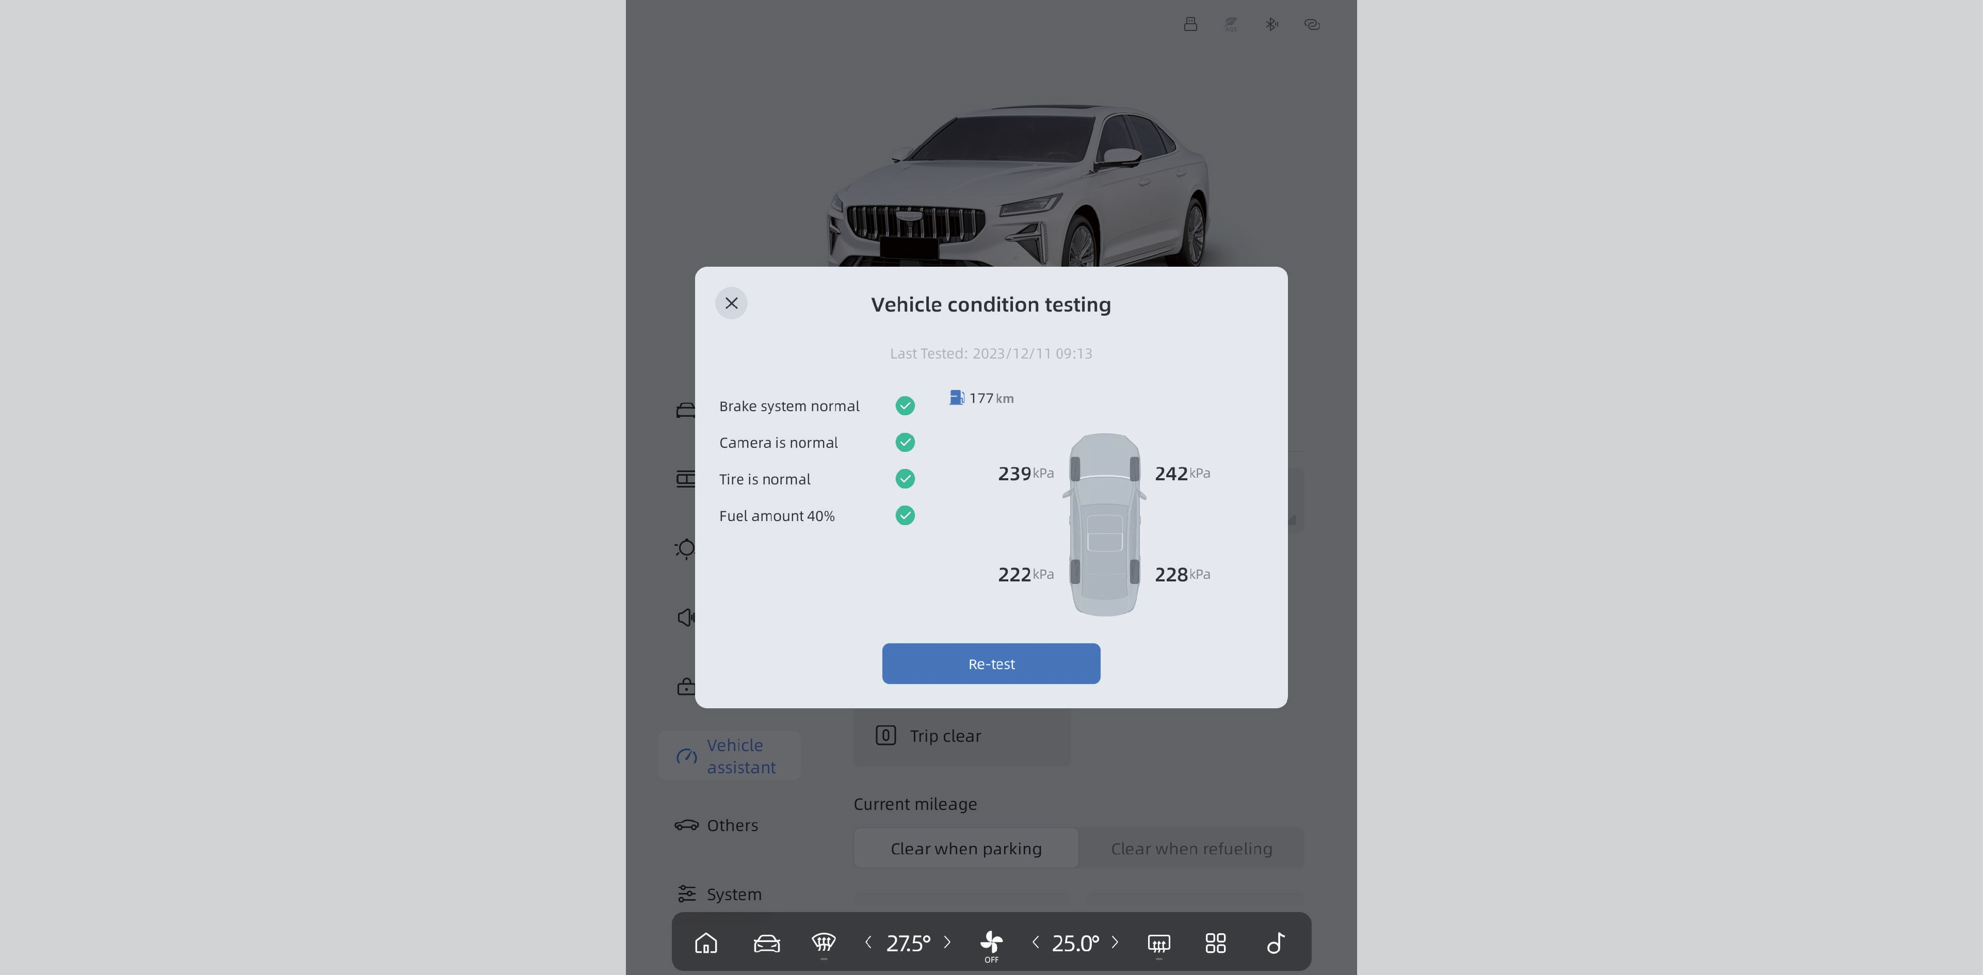
Выберите [Мой автомобиль] - [Автомобильный помощник] - [Проверка состояния автомобиля].

Мультимедийная система

Отображается состояние автомобиля: тормозная система, камеры, шины, уровень топлива.

Информация об автомобиле и техническом обслуживании
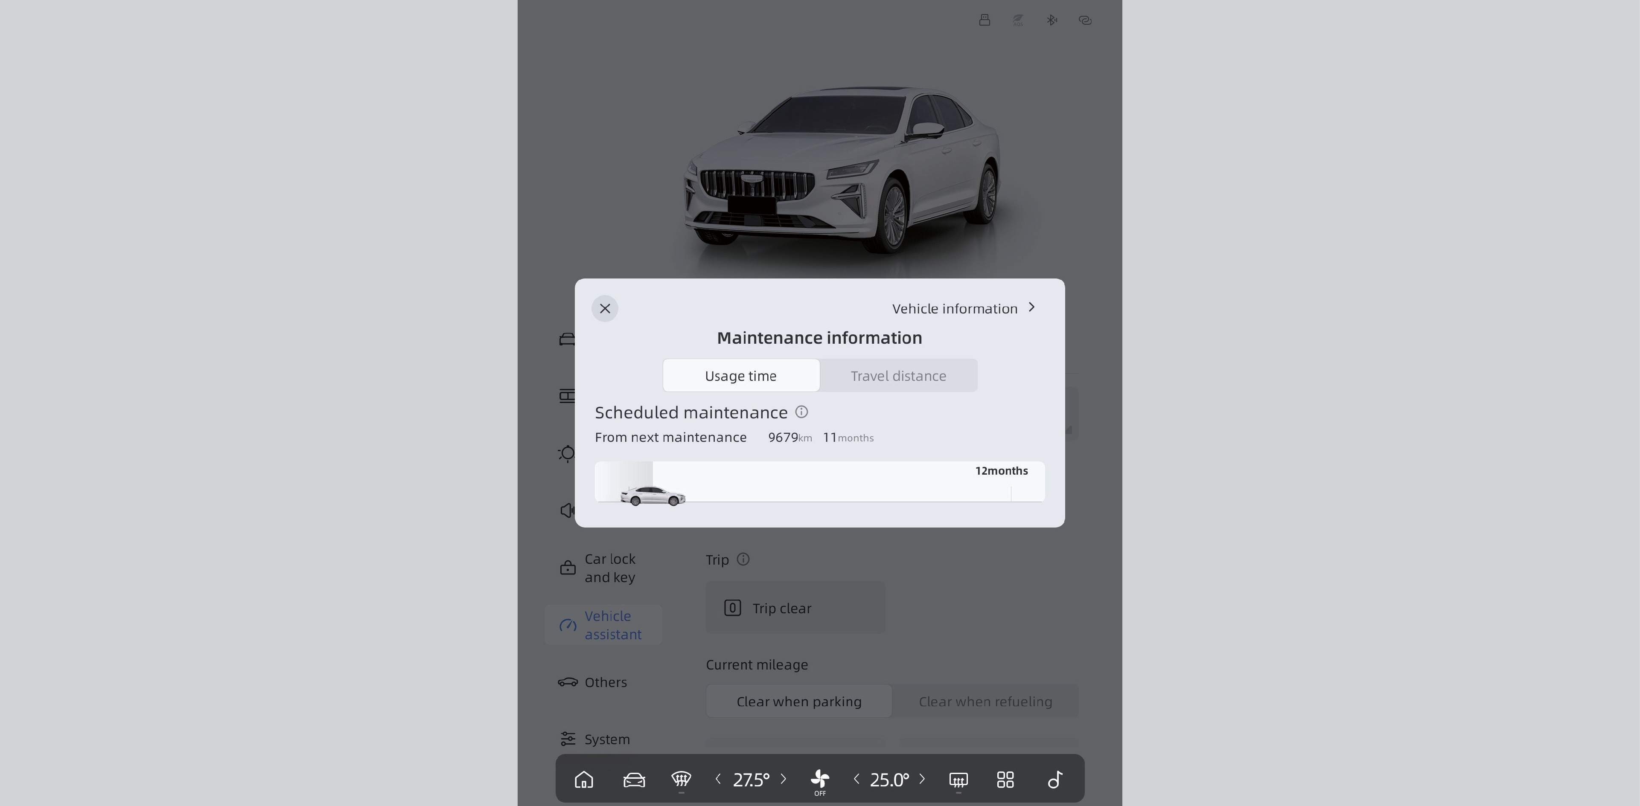
Последовательно выберите [Мой автомобиль] - [Автомобильный помощник] - [Информация по техническому обслуживанию]. Отображается время эксплуатации, пройденное расстояние и информация об автомобиле.

Прочее
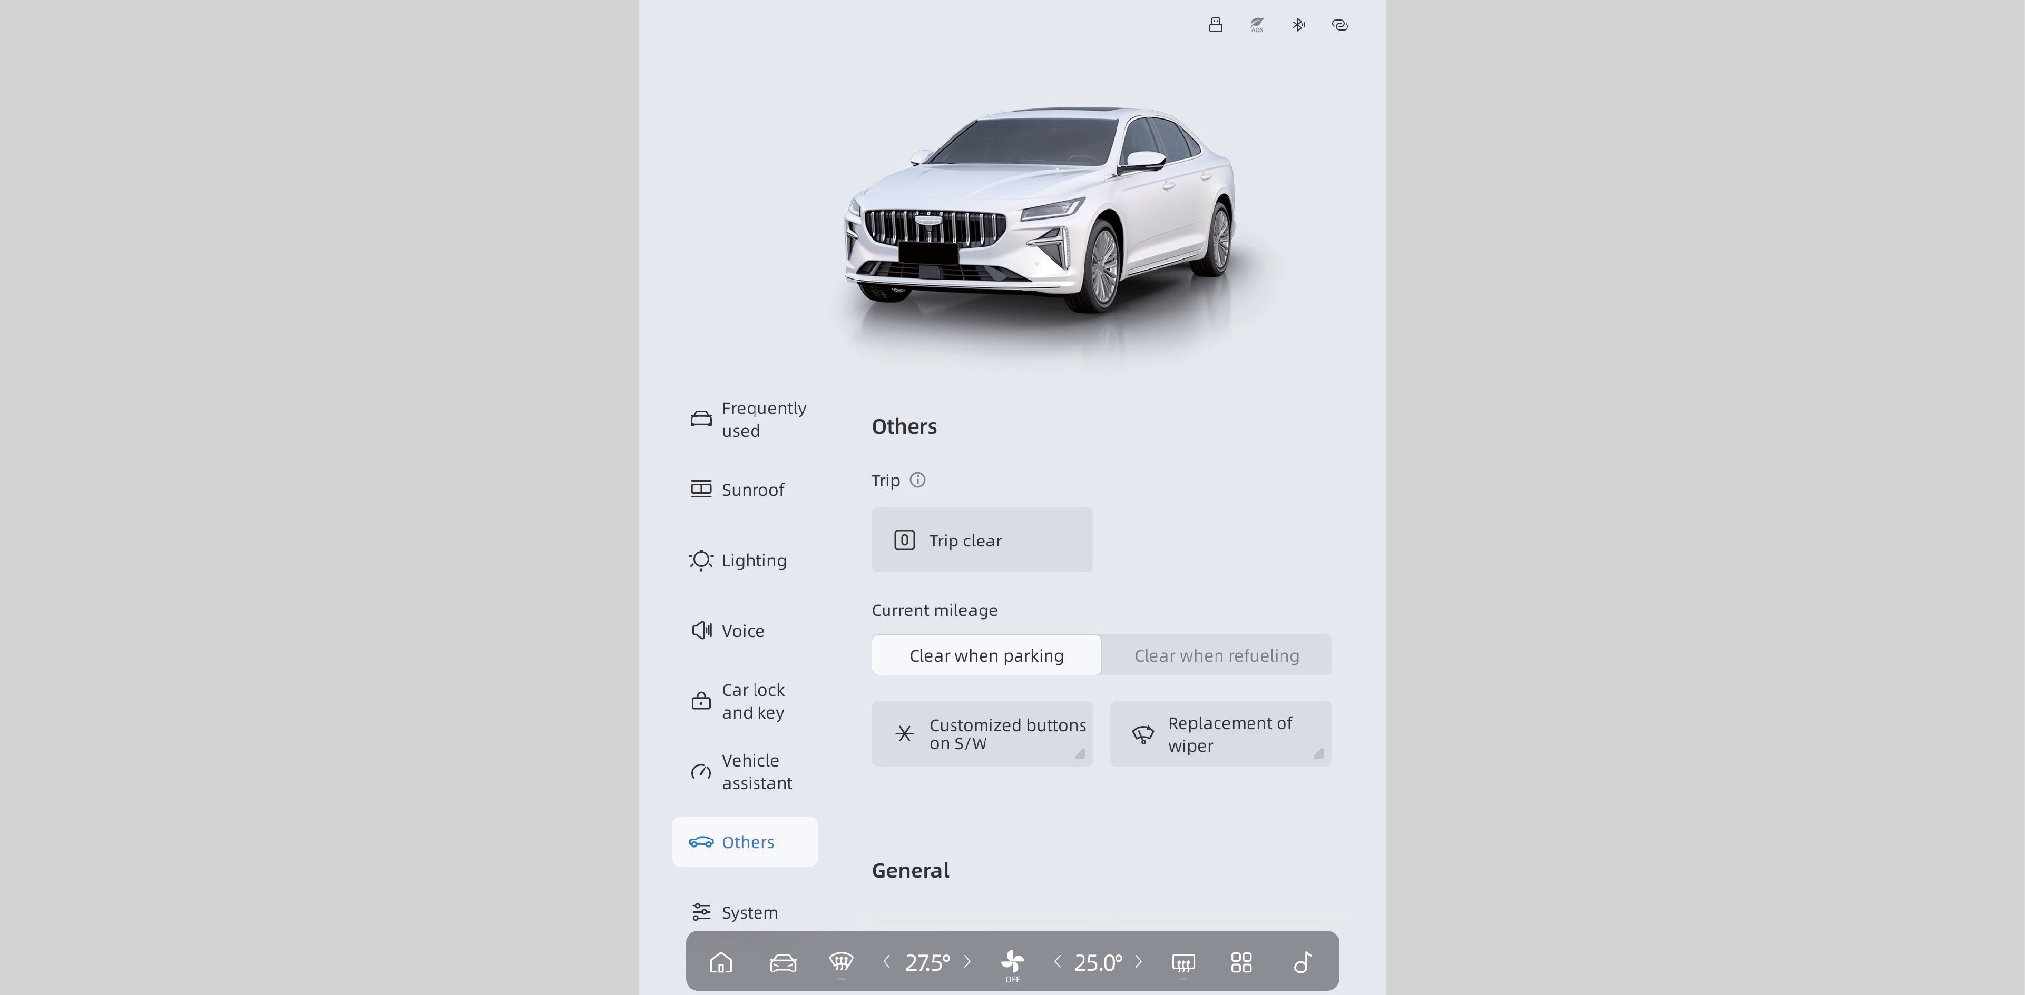
Последовательно выберите [Мой автомобиль] - [Прочее].
Здесь можно сбросить промежуточный и текущий пробег, а также настроить функции кнопок на рулевом колесе и включить режим замены стеклоочистителей.

Мультимедийная система

1

Система
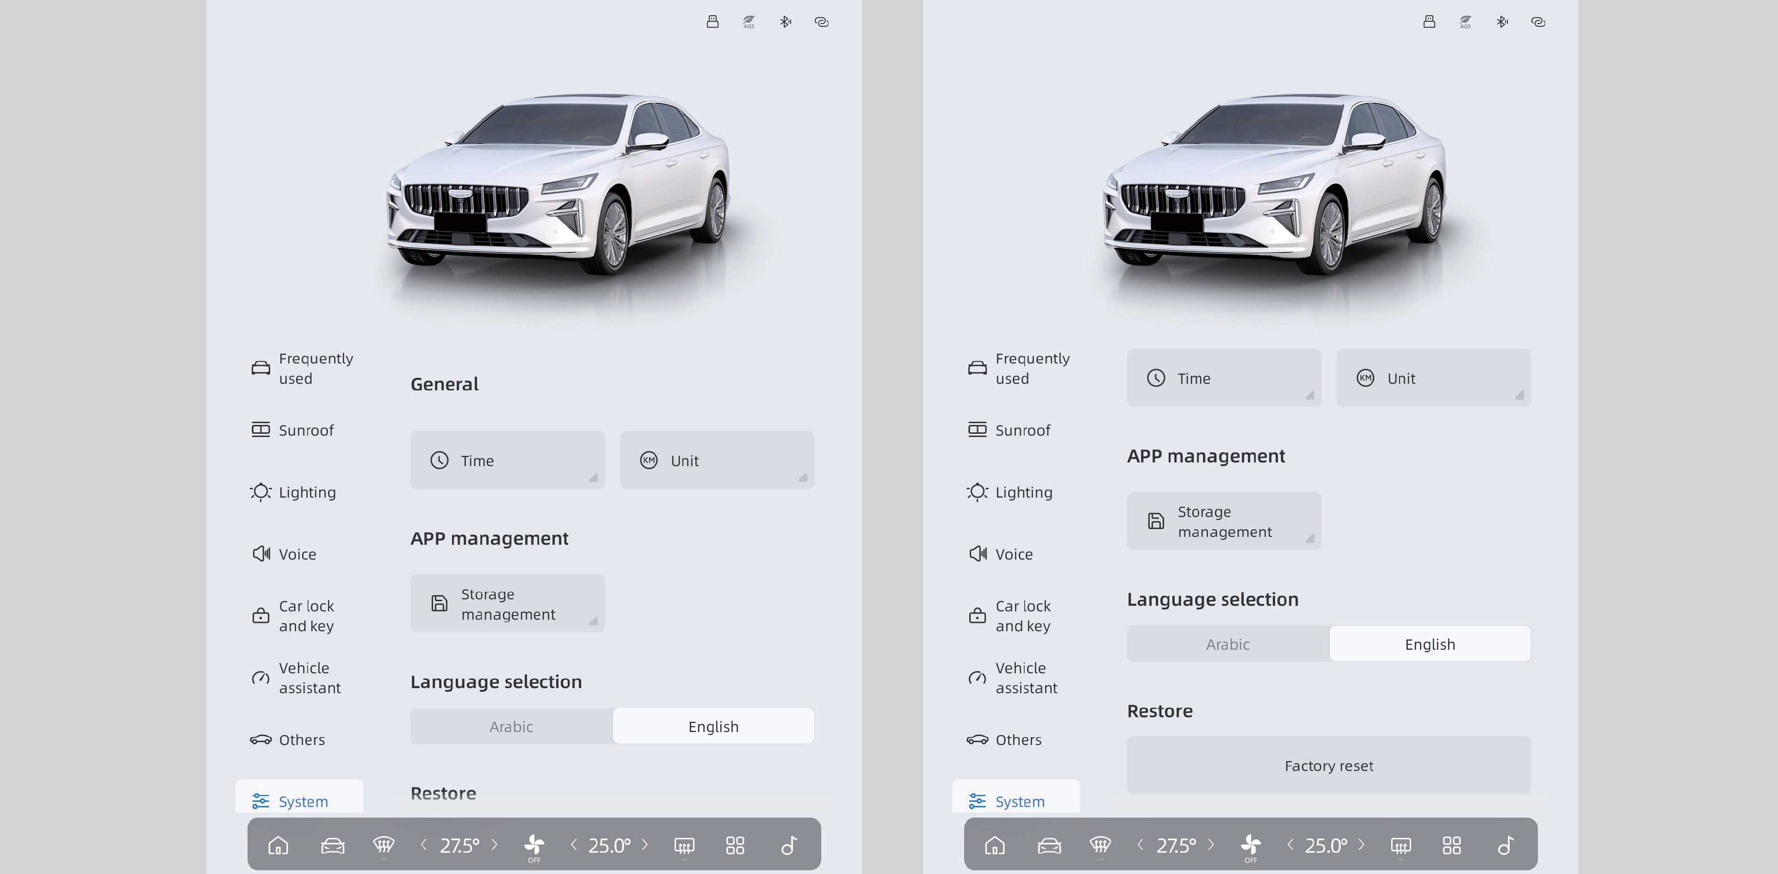
Последовательно выберите [Мой автомобиль] - [Система].
В разделе «Система» доступны общие функции, управление приложениями, смена языка и восстановление параметров по умолчанию.

Время
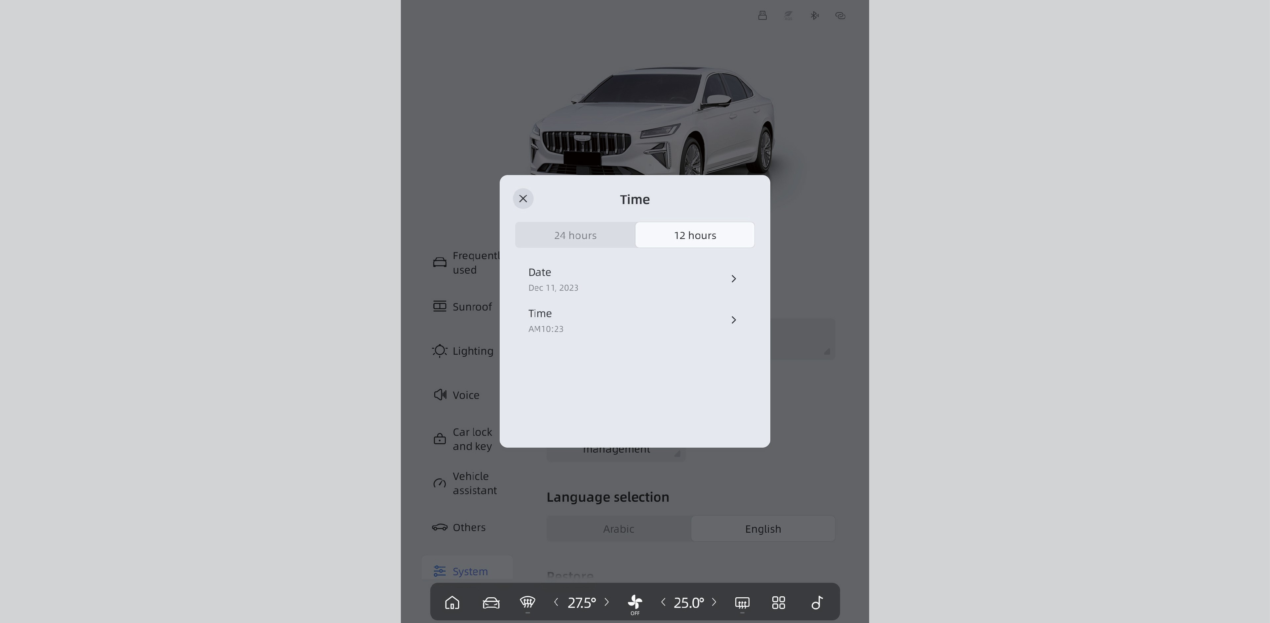
Последовательно выберите [Мой автомобиль] - [Система] - [Общие] - [Время]. Здесь можно изменить формат времени, а также настроить дату и время.

Мультимедийная система

Единицы измерения
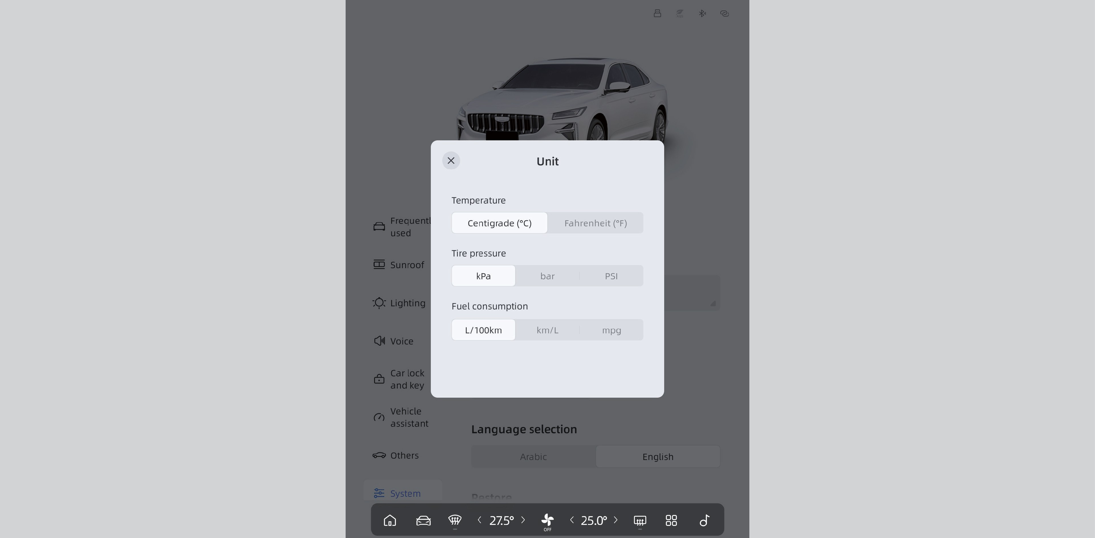
Последовательно выберите [Мой автомобиль] - [Система] -[Общие] - [Единицы измерения].
Система поддерживает выбор и отображение таких параметров, как температура, давление в шинах и расход топлива.

Управление хранилищем
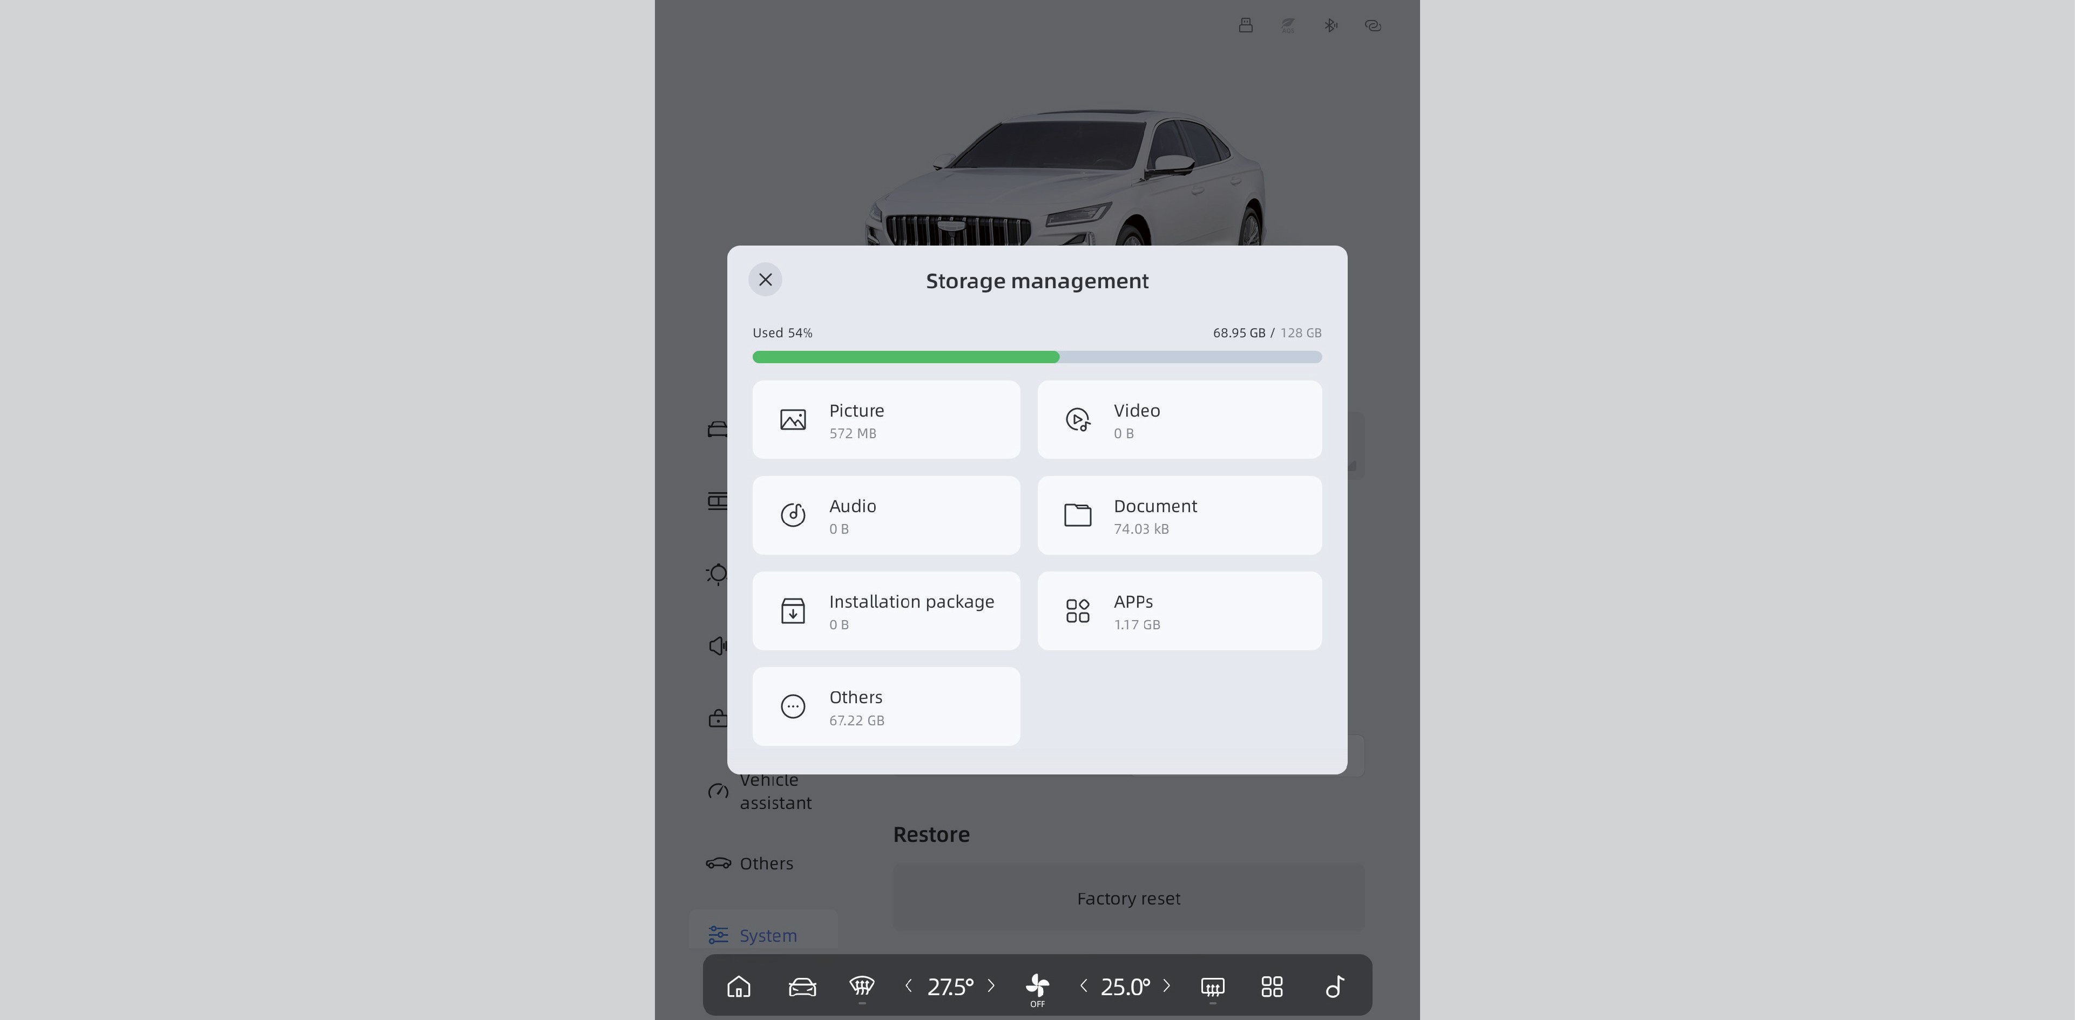
Последовательно выберите [Мой автомобиль] - [Система] - [Управление приложениями] - [Управление хранилищем]. Здесь отображаются общий и используемый объемы памяти мультимедийной системы автомобиля.

Мультимедийная система

Строка состояния

Точка доступа

1
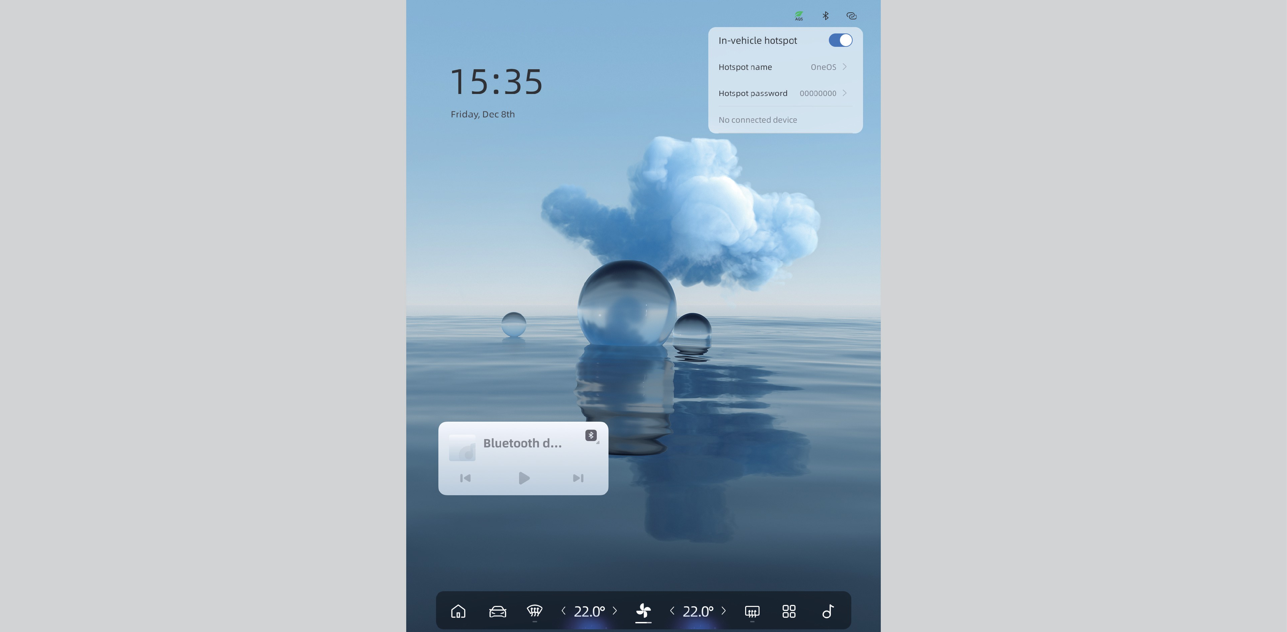
Последовательно выберите [Строка состояния] - [Точка доступа].
Данная функция позволяет включать и выключать точку доступа автомобиля. После включения точки доступа мобильный телефон сможет обнаружить сеть Wi-Fi и подключиться к ней. Вы также можете настроить имя точки доступа и пароль для подключения.

Мультимедийная система

Устройство Bluetooth
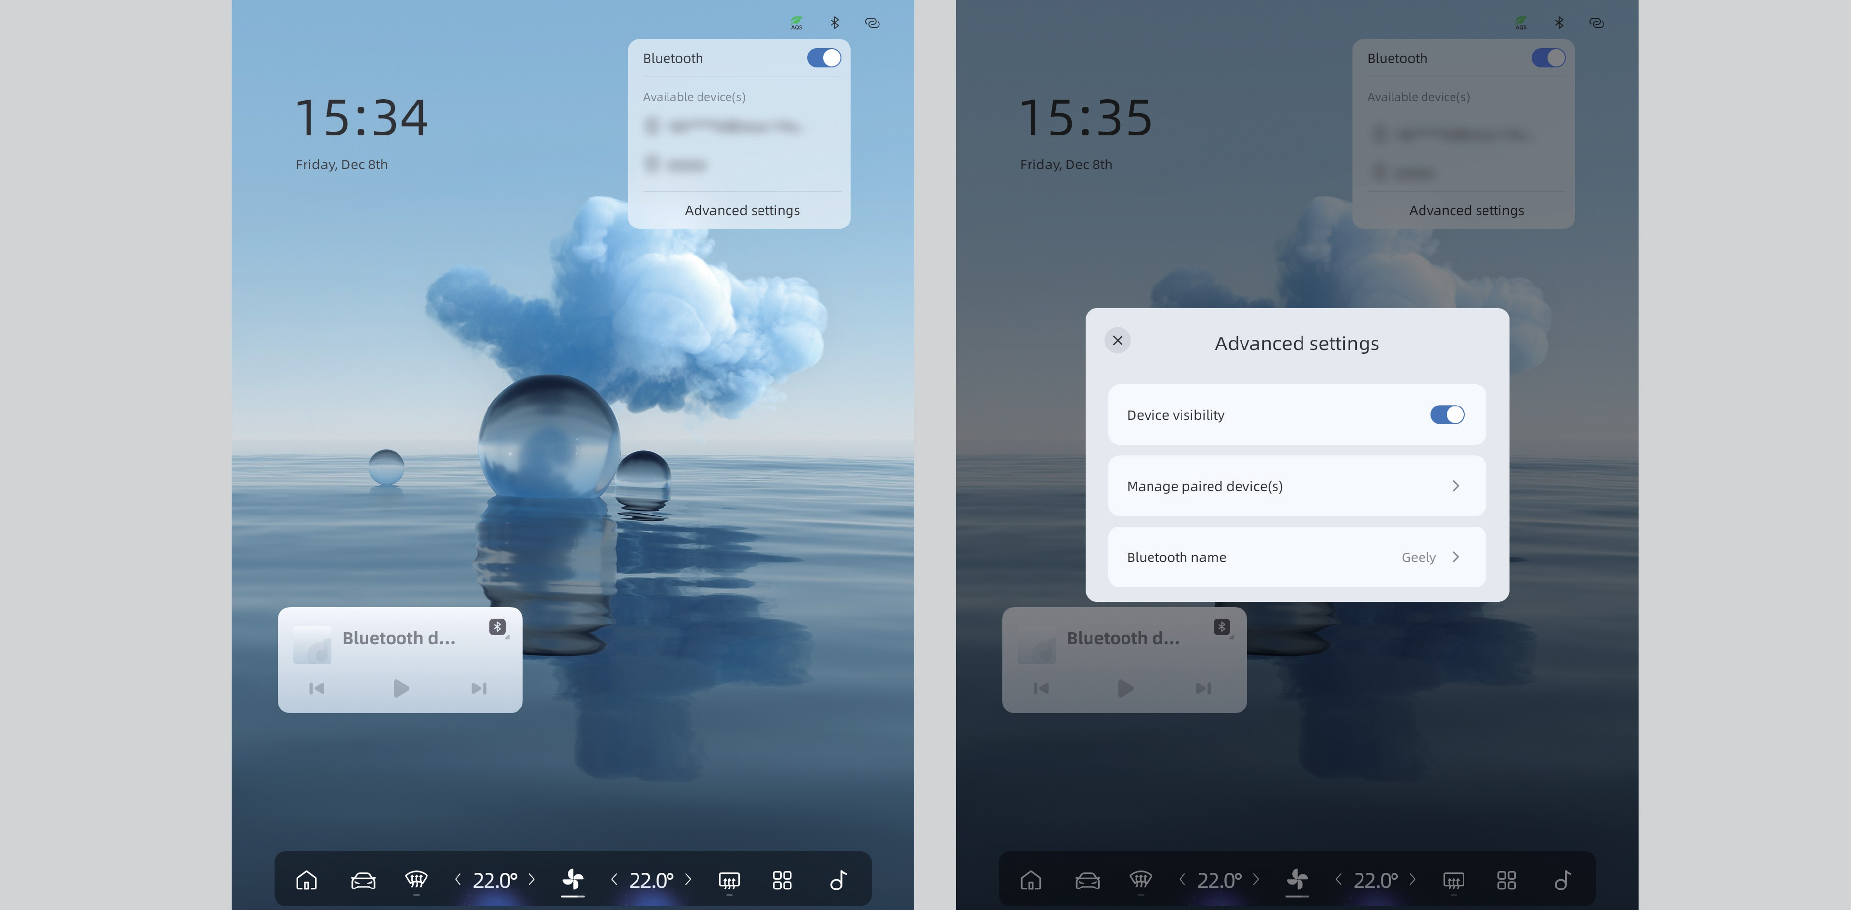
Последовательно выберите [Строка состояния] - [Bluetooth].
Здесь можно управлять включением и выключением Bluetooth. После активации Bluetooth начнётся поиск доступных устройств. Включите Bluetooth на своём мобильном телефоне и выберите его в списке для сопряжения. На телефоне появится уведомление о запросе на сопряжение.
Для устройств Android: при подключении установите флажок «Разрешить синхронизацию адресной книги». Для устройств iPhone: убедитесь, что функция «Синхронизация адресной книги» активна.
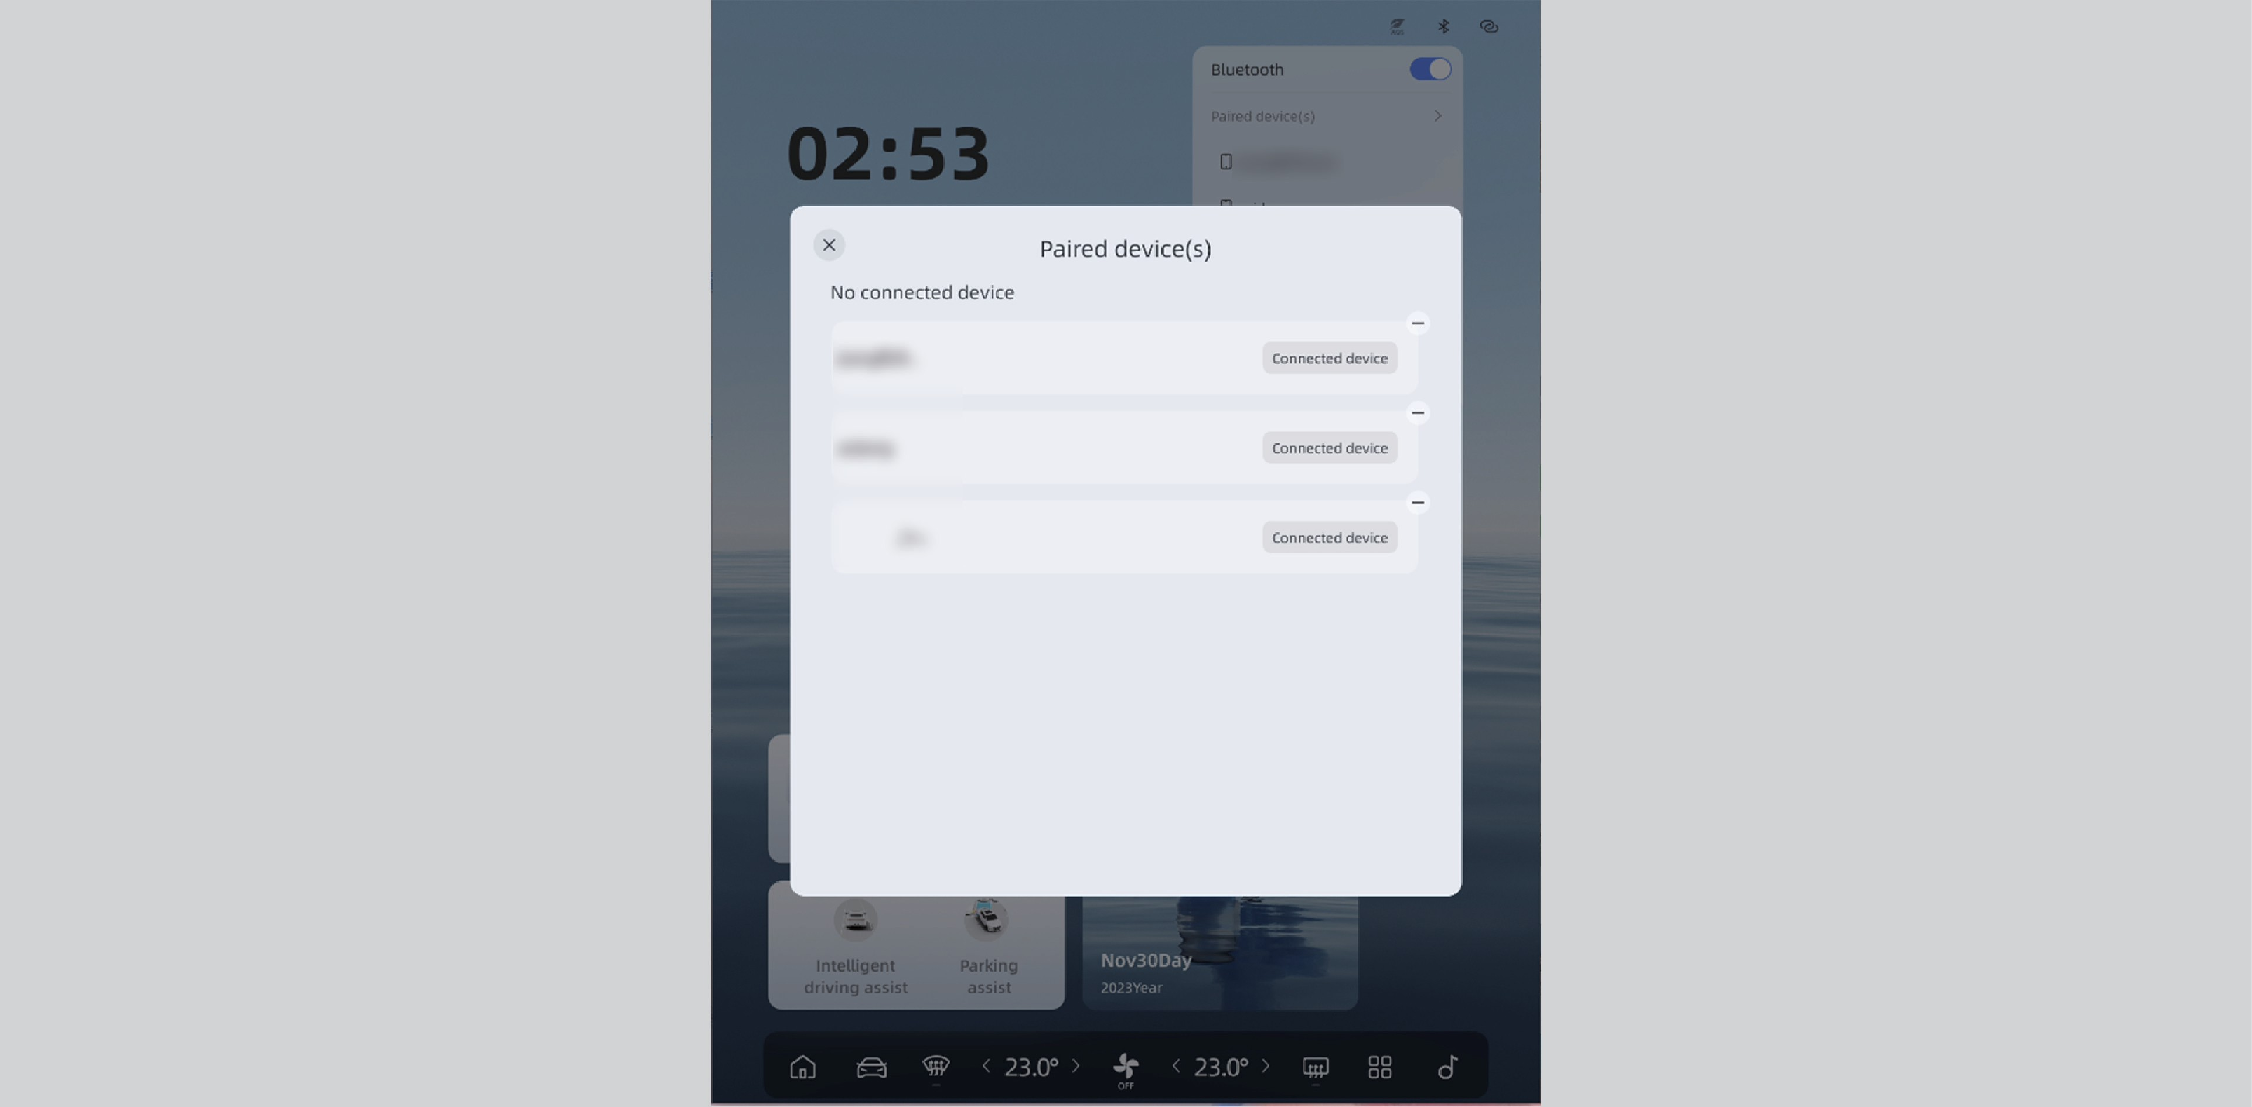
Если адресная книга не синхронизируется, нажмите на соответствующее название Bluetooth, отключите и снова подключите.

Мультимедийная система

1

Выберите [Дополнительные настройки] - [Управление сопряженными устройствами]. Здесь можно выбрать аудиоканал телефона и мультимедийный аудиоканал, а также управлять сопряжёнными устройствами.
Мультимедийная система

Мультимедиа

Управление воспроизведением

Переключение композиций в списке воспроизведения
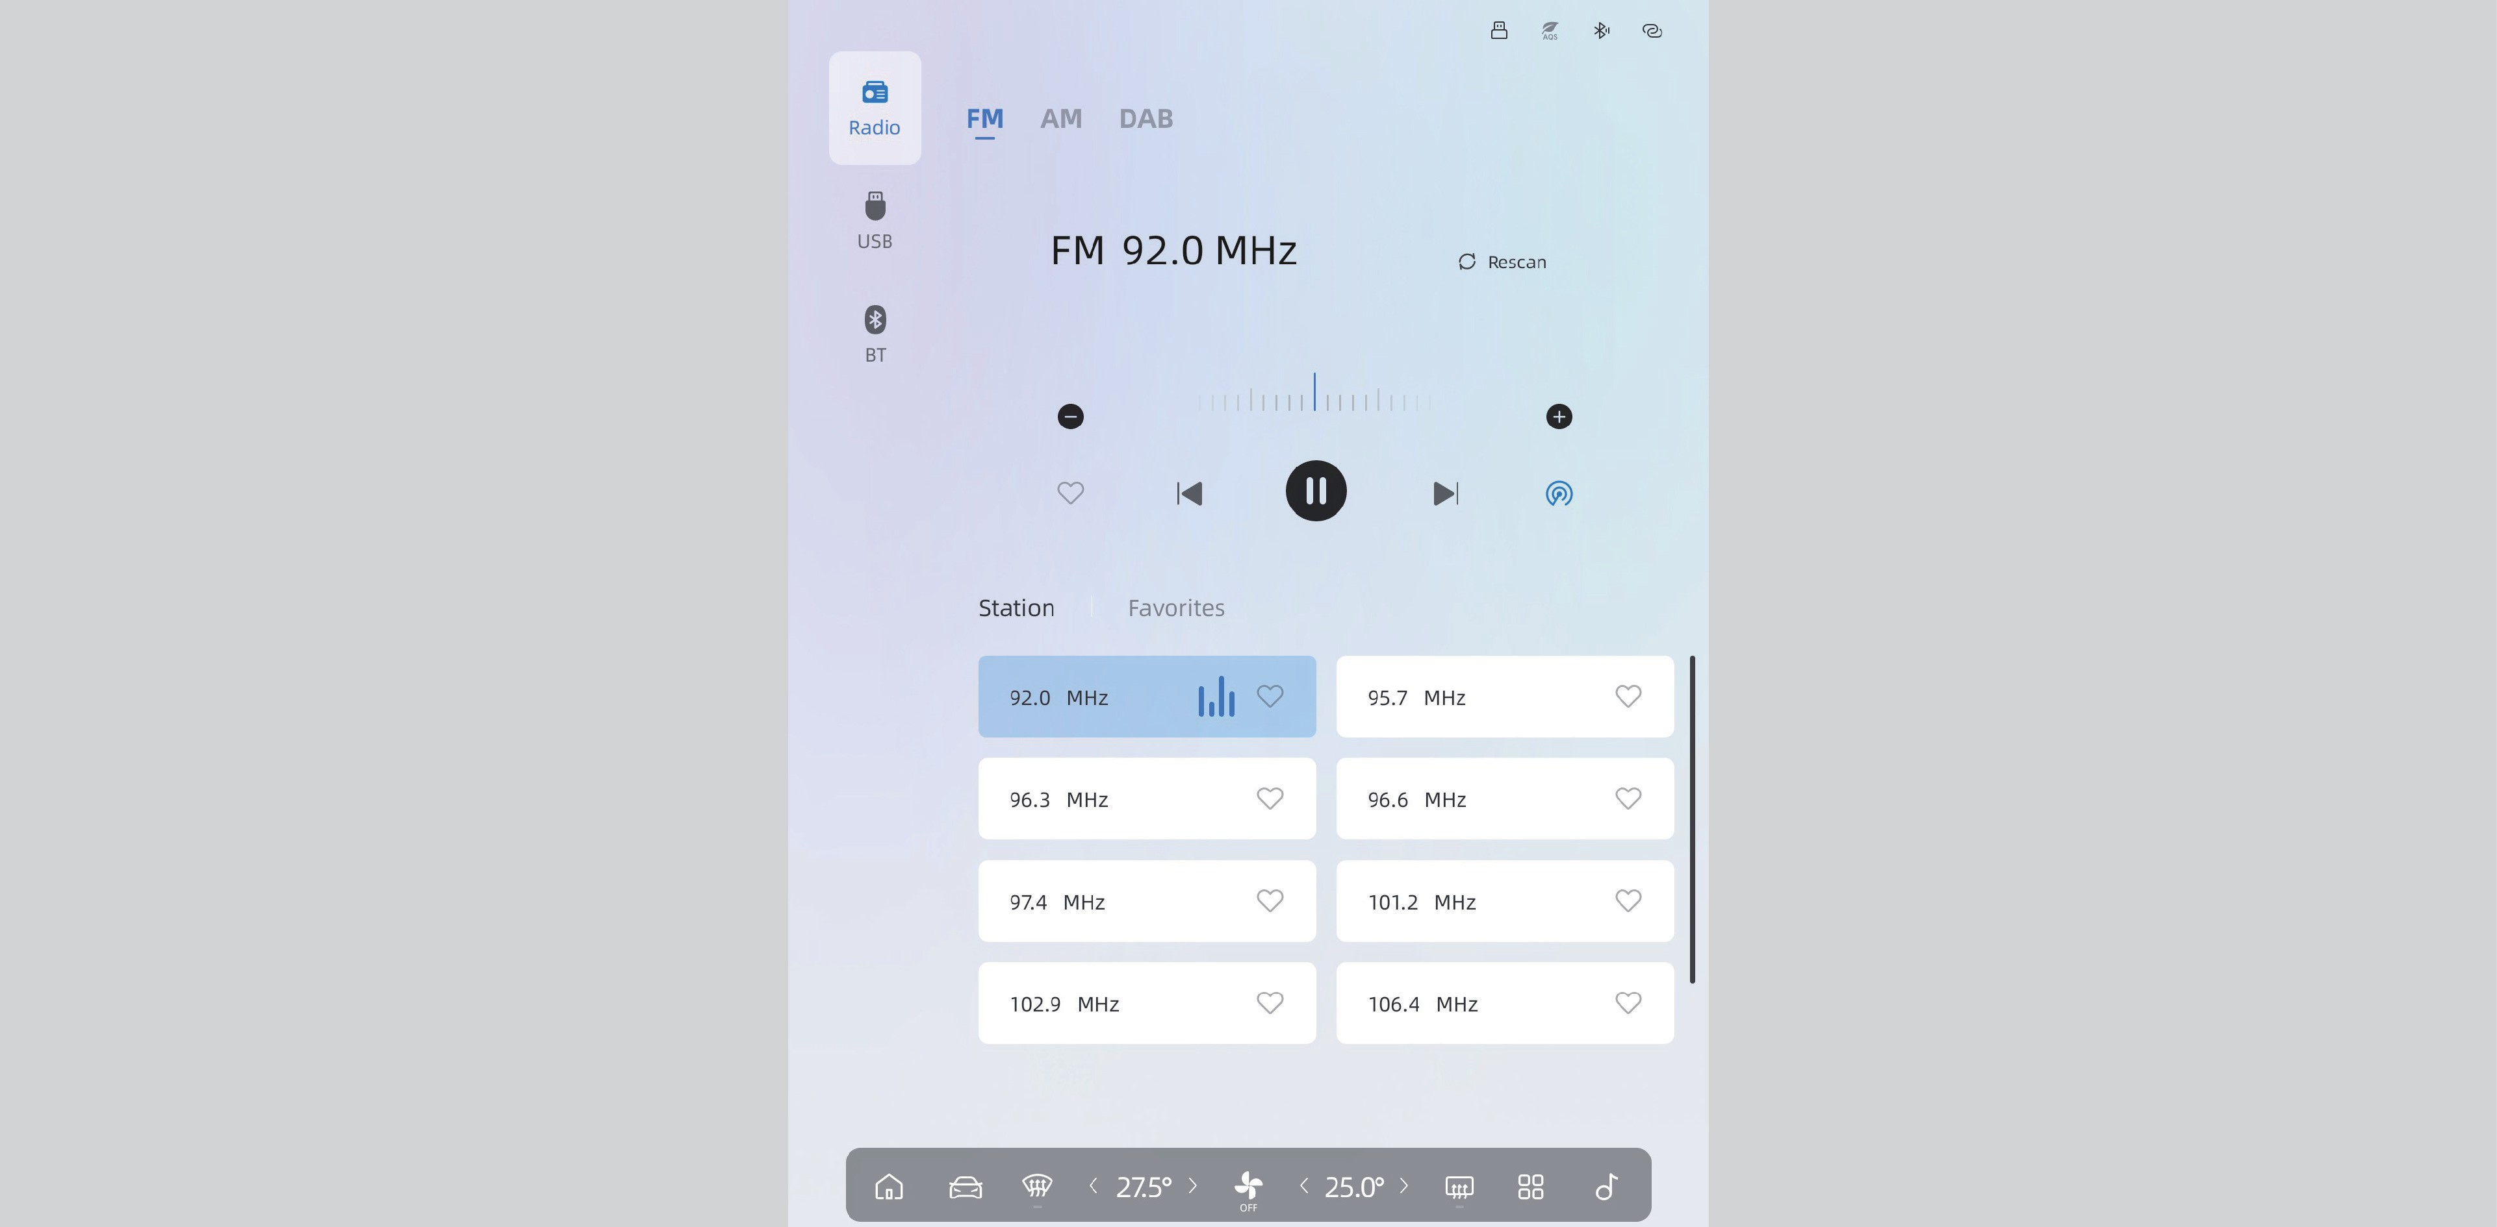
Вы можете переключать радиостанции в списке радиостанций.

Переключения композиций в виджете мультимедиа

При отображении виджета мультимедиа на главном экране, воспроизведением можно управлять непосредственно с главного экрана.

Мультимедийная система

1

Воспроизведение музыки через USB и Bluetooth
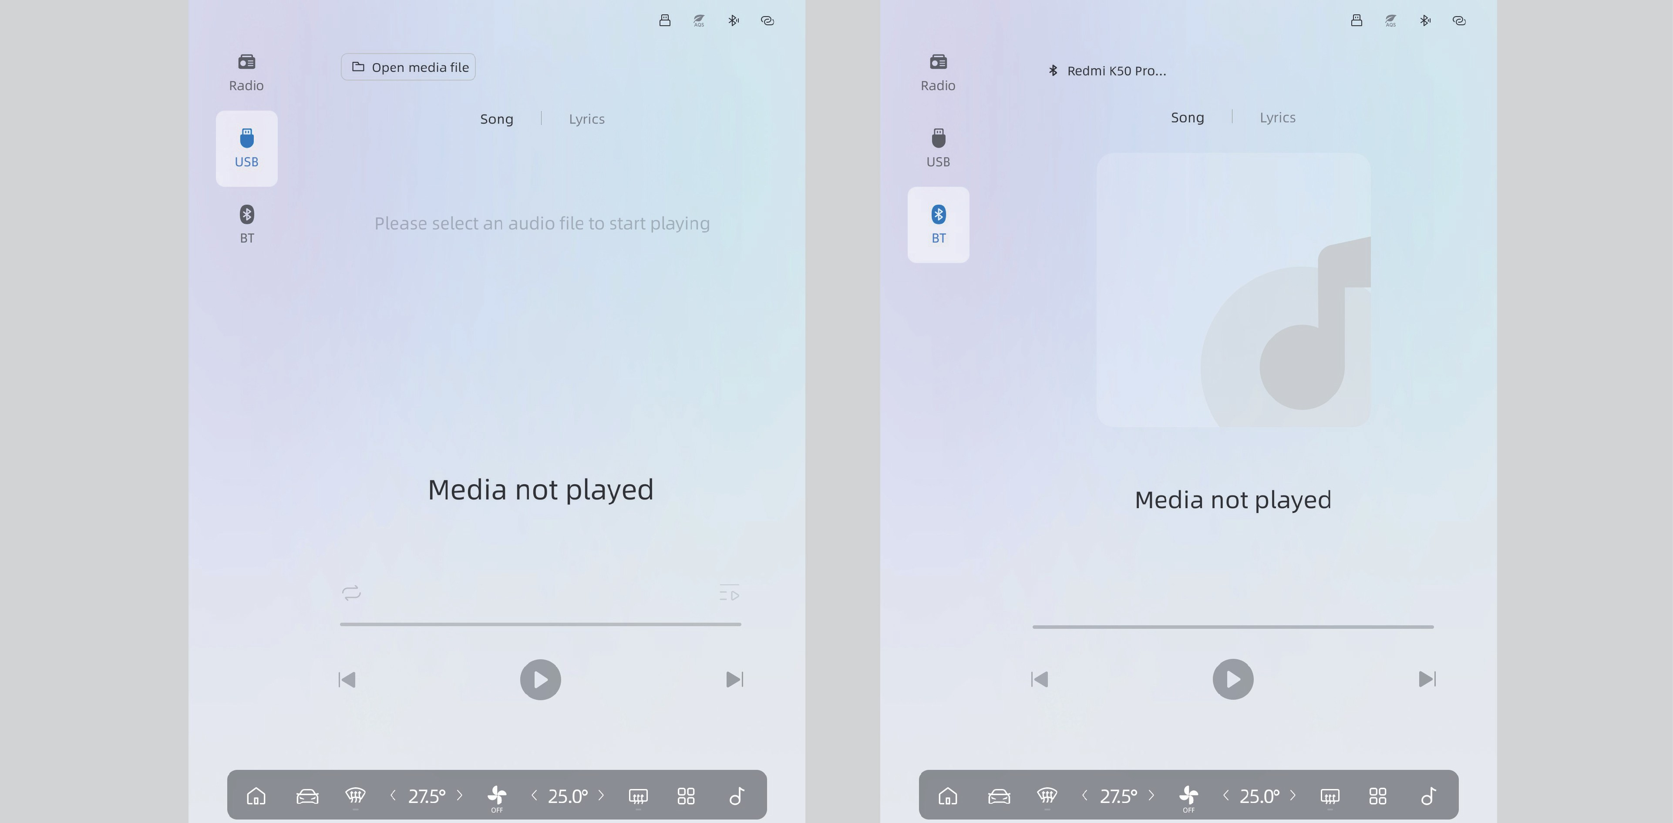
После подключения USB-накопителя мультимедийная система автомобиля система распознает музыкальные файлы и воспроизводит их. После подключения телефона к мультимедийной системе автомобиля по Bluetooth можно воспроизводить музыку с телефона через Bluetooth-соединение.

Мультимедийная система

Телефон

Подключение по Bluetooth
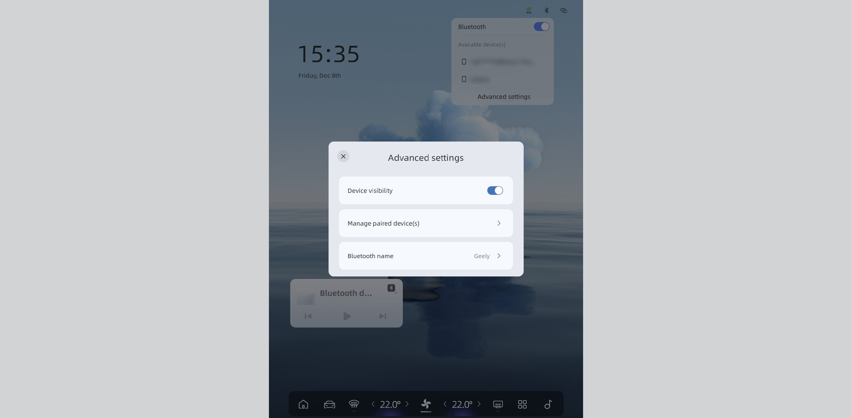
Последовательно выберите [Строка состояния] - [Bluetooth].
Включите Bluetooth в автомобиле и на мобильном устройстве. Выберите Bluetooth-устройство Вашего телефона для подключения. После выбора на телефоне появится сообщение с запросом на подтверждение сопряжения.
Для устройств Android: при подключении установите флажок «Разрешить синхронизацию адресной книги».
Для устройств iPhone: убедитесь, что функция «Синхронизация адресной книги» активна.
Если синхронизация телефонной книги не выполняется, выберите соответствующее Bluetooth-устройство, отмените сопряжение и подключите его повторно.

Мультимедийная система

1

Набор номера
Есть несколько способов набора номера.
Набор номера с помощью клавиатуры
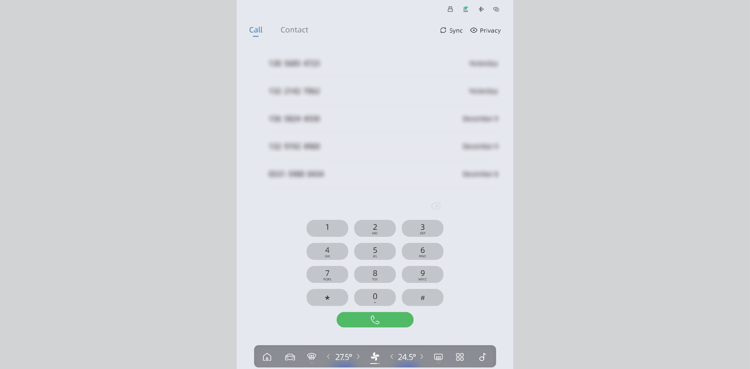
Набор номера путем выбора из списка контактов
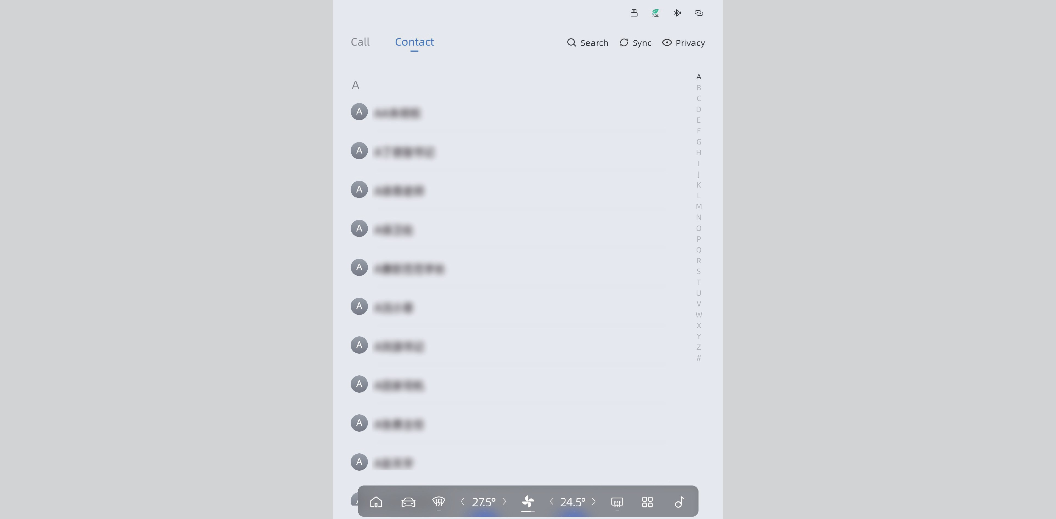
Голосовой набор
После активации голосового управления можно использовать следующие основные голосовые команды для совершения звонков:
- Позвони Чжан Сану.
- Позвони по номеру 156-XXXX-2156.
- Позвони в «China Mobile».

Мультимедийная система

- Открой список контактов.
И многое другое — откройте для себя новые возможности голосового помощника!

Прием и завершение вызовов
Проведите пальцем по сенсорному экрану, чтобы принять или завершить телефонный вызов.

Режим конфиденциальности
После нажатия кнопки включения режима конфиденциальности информация о входящем вызове не будет отображаться на центральном дисплее, а будет видна только на панели приборов. Принять или завершить вызов можно с помощью кнопок управления на рулевом колесе.

Мультимедийная система

Экранная заставка

Экранная заставка

1

Нажмите на время на главном экране, чтобы отобразить экранную заставку.

Мультимедийная система

Галерея

Галерея
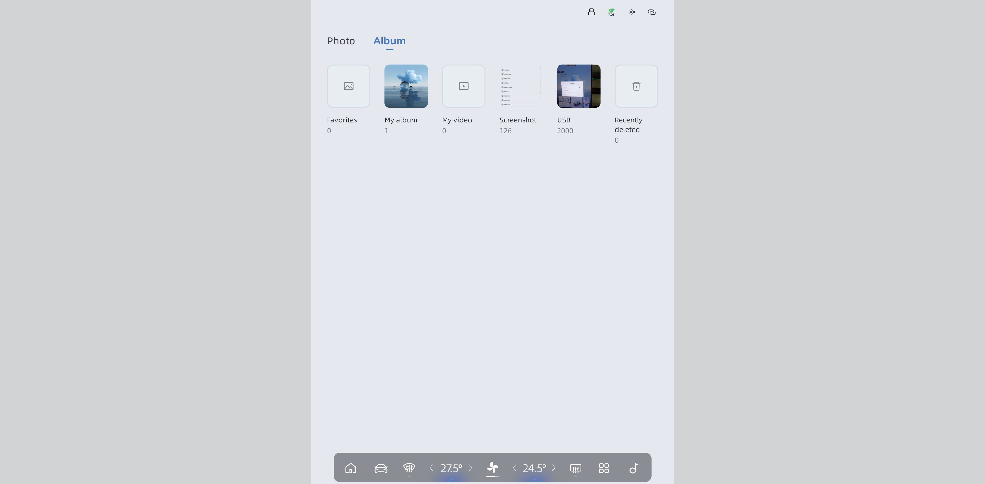
Фото- и видеофайлы, добавляемые пользователем, сохраняются в Галерее и могут быть организованы в альбомы.

Редактирование
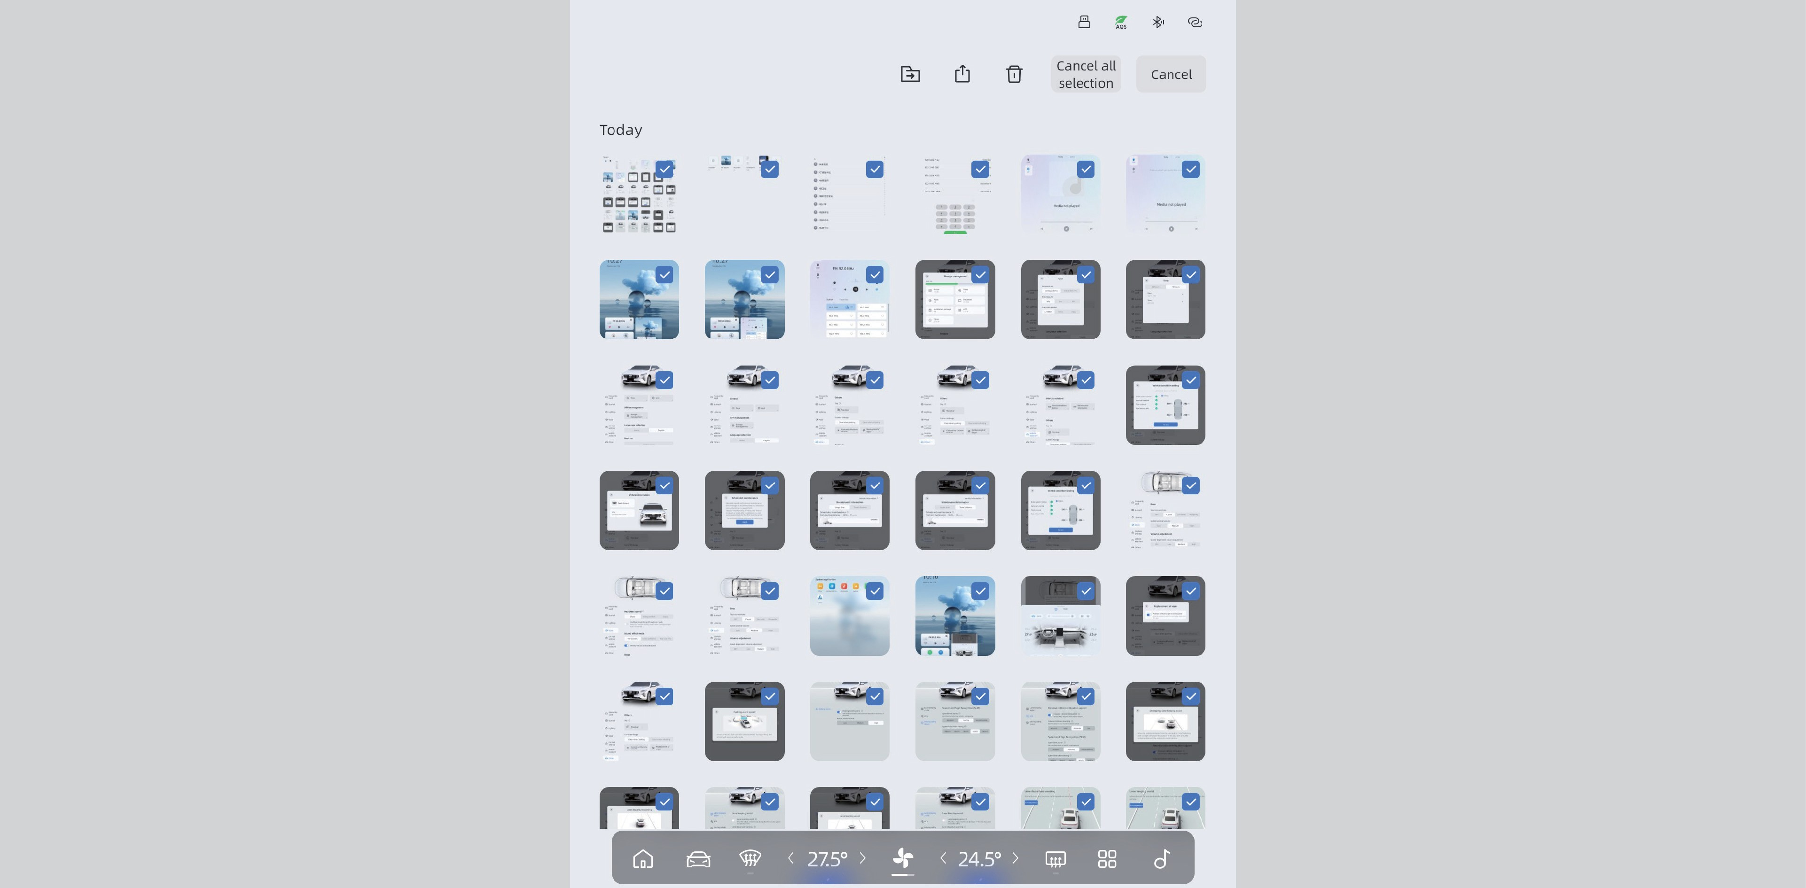
Пользователи могут перемещать, отправлять и удалять фотографии, сохраненные в галерее.

Мультимедийная система

1

Перенос
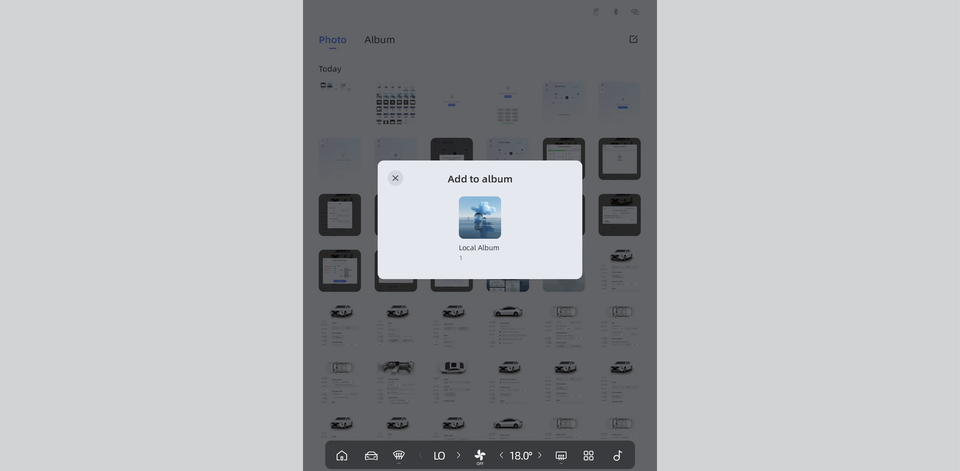
Пользователи могут переносить фотографии.

Отправка
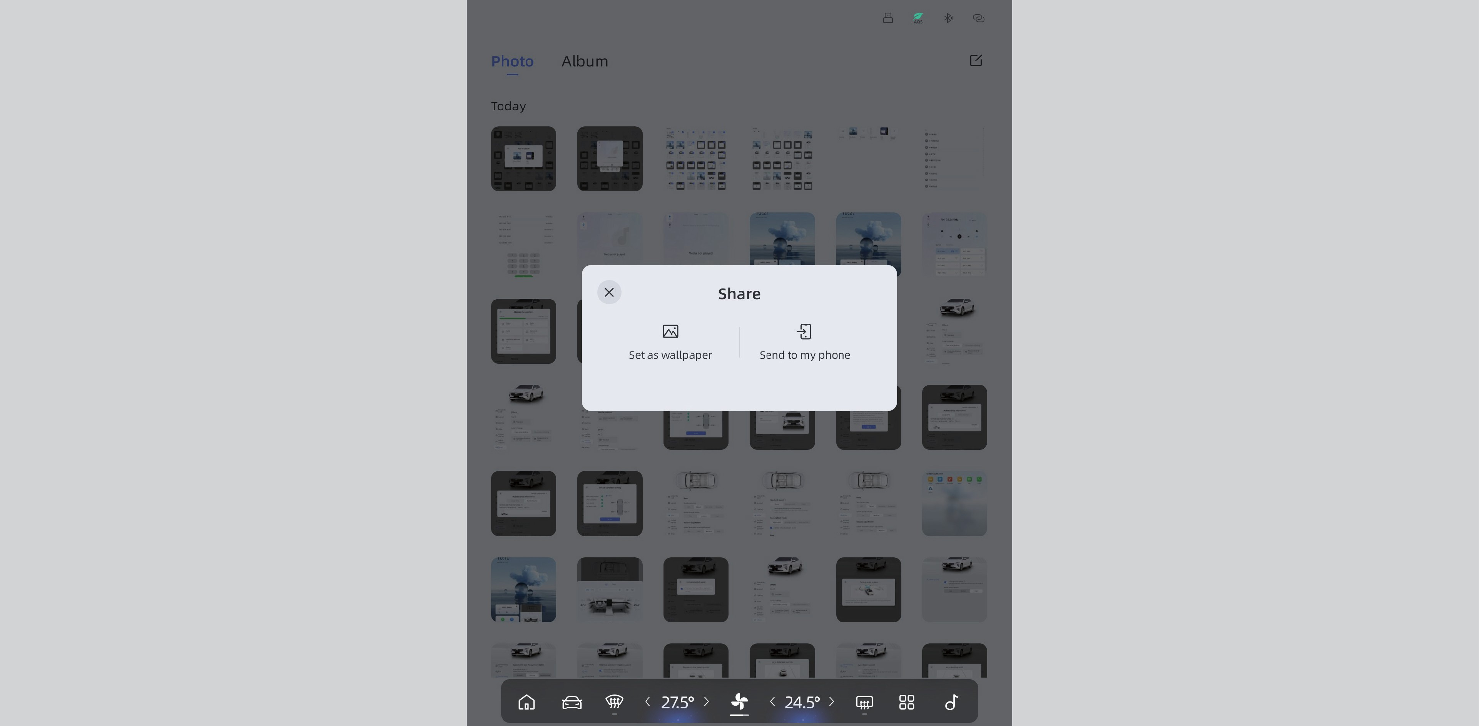
Пользователи могут отправлять фотографии.

Мультимедийная система

Удаление
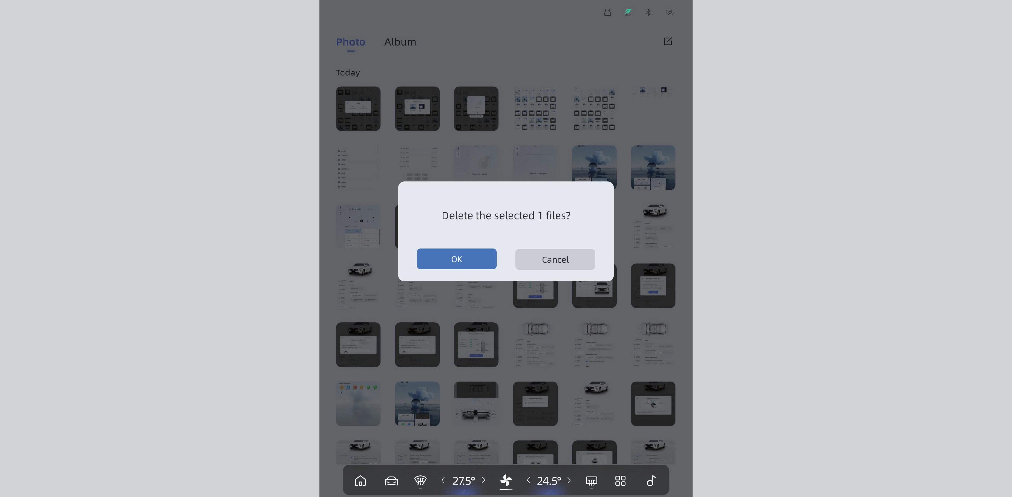
Пользователи могут удалять фотографии.

